*Вестник № 17 ИРБИЗИНСКОГО 06 мая 2022г.*

*СЕЛЬСОВЕТА*

Периодическое печатное издание Совета депутатов

и администрации Ирбизинского сельсовета

Карасукского района Новосибирской области

/ издается с июля 2007 г./

В номере:

**06.05.2022**

**Оповещение**

**о начале проведения публичных слушаний**

**в с.Ирбизино Карасукском районе Новосибирской области**

На публичные слушания представляется Проект внесения изменений в правила землепользования и застройки Ирбизинского сельсовета Карасукского района Новосибирской области. С проектом можно ознакомится по адресу: http://irbizino.nso.ru

Информационные материалы по вышеуказанной теме публичных слушаний представлены на экспозиции по адресу: с. Ирбизино, ул. Центральная, д. 8, Карасукского района, Новосибирской области(здание администрации Ирбизинского сельсовета Карасукского района Новосибирской области).

Экспозиция открыта с 07.05.2022 по 10.06.2022.

Часы работы: с 09.00 до 17.00 (пятница с 09.00 до 16.00), на выставке проводятся консультации по теме публичных слушаний.

Дата проведения публичных слушаний: 15.06.2022 г. в 14.00 по адресу: с. Ирбизино, ул. Центральная, д. 8, Карасукского района, Новосибирской области.

В период проведения публичных слушаний участники публичных слушаний имеют право вносить от своего имени предложения и замечания по обсуждаемому проекту посредствам:

- записи в книге (журнале) учета посетителей и записи предложений и замечаний, которая ведется в период работы экспозиции;

- выступления на собрании участников публичных слушаний;

- подачи в ходе собрания участников публичных слушаний письменных предложений и замечаний;

- направления не позднее пяти дней до дня проведения публичных слушаний письменных предложений, замечаний в комиссию по адресу : с. Ирбизино, ул. Центральная, д. 8, Карасукского района, Новосибирской области, адрес электронной почты: admirbizino@nso.ru, контактный телефон:8 (383)5542146.

**проект**

**АДМИНИСТРАЦИЯ**

**ИРБИЗИНСКОГО СЕЛЬСОВЕТА**

**КАРАСУКСКОГО РАЙОНА НОВОСИБИРСКОЙ ОБЛАСТИ**

**ПОСТАНОВЛЕНИЕ**

______2022 № ___

**О внесении изменений в правила землепользования и застройки Ирбизинского сельсовета Карасукского района Новосибирской области**

В целях выявления и учета мнения и интересов жителей сельских поселений Карасукского района Новосибирской области по проекту внесения изменений в Правила землепользования и застройки Ирбизинского сельсовета Карасукского района Новосибирской области, в соответствии с Градостроительным кодексом Российской Федерации, Федеральным законом от 06.10.2003 № 131-ФЗ «Об общих принципах организации местного самоуправления в Российской Федерации», решением Совета депутатов Ирбизинского сельсовета Карасукского района Новосибирской области от 21.10.2005 года «О принятии Положения о публичных слушаний», на основании заявления от ООО «Межрайонпроект»

ПОСТАНОВЛЯЮ:

1. Внести в Правила землепользования застройки Ирбизинского сельсовета Карасукского района Новосибирской области следующие изменения:

на карте градостроительного зонирования, территориальную зону СХ-1 (Зона сельскохозяйственных угодий) изменить на территориальную зону ОД-1 (Зона административных объектов и объектов культурно-бытового обслуживания), в отношении земельного участка в кадастровом квартале 54:08:028602, расположенного по адресу: Новосибирская область, Карасукский район, Ирбизинский сельсовет, поселок Рождественский, улица Центральная, 8, (Приложение).

2. Опубликовать постановление в «Вестнике Ирбизинского сельсовета», а также разместить на официальном сайте администрации.

3. Контроль за исполнением постановления оставляю за собой.

Глава Ирбизинского сельсовета

Карасукского района

Новосибирской области В.В.Очеретько

Приложение

Изменения в Правила землепользования и застройки Ирбизинского с/с Карасукского района Новосибирской области

Графическое изображение фрагмента карты градостроительного зонирования Правил землепользования и застройки Ирбизинского с/с Карасукского района Новосибирской области, с. п.Рождественский, переулок Центральный, 8, участок в кадастровом квартале:54:08:028602

*территориальную зону* ***СХ-1 (Зона сельскохозяйственных угодий)***

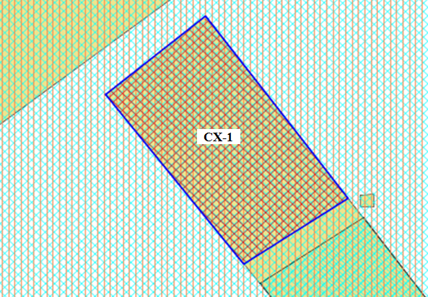

Изменить на территориальную зону

**ОД-1 (Зона административных объектов и объектов культурно- бытового обслуживания)**

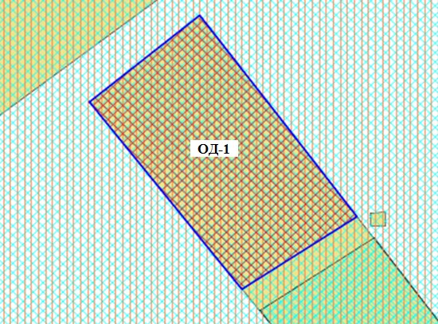

*************************

|  |  |  |
| --- | --- | --- |
| Редакционный совет:  Гавло М.И..  Ивануха Н.Н.  Баган О.В. | Адрес  Новосибирская область  Карасукский район  с. Ирбизиноул.Центральная 8 | Газета отпечатана 06 мая 2022г.в компьютерной программе  администрацией Ирбизинского сельсовета. Тираж 10 экз. |